МУНИЦИПАЛЬНОЕ КАЗЕННОЕ УЧРЕЖДЕНИЕ
ДОПОЛНИТЕЛЬНОГО ОБРАЗОВАНИЯ
«ДЕТСКО-ЮНОШЕСКИЙ ЦЕНТР «ТАНАИС» г. КАЛАЧА-НА-ДОНУ» ВОЛГОГРАДСКОЙ ОБЛАСТИ
404503 Волгоградская обл., г. Калач-на-Дону, б-р 300-летия г. Калача-на-Дону д.3,
тел. 3-37-63
ОКПО 53599758, ОГРН 1023405368381
ИНН / КПП 3409009583 / 340901001

Справка об условиях предоставления услуг

Раздел 1 – Наличие условий оказания услуг
1. | Регион | Волгоградская область
2. | Муниципальное образование (район / город) | г. Калач-на-Дону
3. | Наименование организации (полное или сокращенное) | Муниципальное казенное учреждение дополнительного образования «Детско-юношеский центр «Танаис» г. Калача-на-Дону» Волгоградской области

№ | Наличие условий | Да/нет
Х | Обеспечение в организации условий доступности, позволяющих инвалидам получать услуги наравне с другими | Х
4. | Дублирование для инвалидов по слуху и зрению звуковой и зрительной информации | Нет
5. | Дублирование надписей, знаков и иной текстовой и графической информации знаками, выполненными рельефно-точечным шрифтом Брайля | Нет
6. | Возможность предоставления инвалидам по слуху (слуху и зрению) услуг сурдопереводчика (тифлосурдопереводчика) | Нет
7. | Обеспечение в организации условий доступности, позволяющих инвалидам получать услуги наравне с другими: альтернативной версии сайта организации для инвалидов по зрению | Да
8. | Помощь, оказываемая работниками организации социальной сферы, прошедшими необходимое обучение (инструктирование) по сопровождению инвалидов в помещениях организации и на прилегающей территории | Нет
9. | Наличие возможности предоставления услуги в дистанционном режиме или на дому | Нет
Х | Оборудование территории, прилегающей к зданиям организации, и помещений с учетом доступности для инвалидов | Х
10. | Наличие оборудованных входных групп пандусами | Да
11. | Наличие оборудованных входных групп подъемными платформами | Нет
12. | Наличие выделенных стоянок для автотранспортных средств инвалидов | Нет
13. | Наличие адаптированных лифтов | Нет
14. | Наличие адаптированных поручней | Нет
15. | Наличие адаптированных расширенных дверных проемов | Нет
16. | Наличие сменных кресел-колясок | Нет
17. | Наличие специально оборудованных санитарно-гигиенических помещений в организации социальной сферы | Нет
Х | Обеспечение в организации комфортных условий | Х
18. | Наличие комфортной зоны отдыха (ожидания), оборудованной соответствующей мебелью | Да
19. | Наличие и понятность навигации внутри организации | Нет
20. | Наличие и доступность питьевой воды | Да
21. | Наличие и доступность санитарно-гигиенических помещений | Да
22. | Санитарное состояние помещений организации | Да

Раздел 2 - Подтверждающие фотографии (от 1 до 3 по каждому заявленному в справке показателю):

23. Фото «Дублирование для инвалидов по слуху и зрению звуковой и зрительной информации» (фото размещается только при заявлении показателя в справке)

24. Фото «Дублирование надписей, знаков и иной текстовой и графической информации знаками, выполненными рельефно-точечным шрифтом Брайля» (фото размещается только при заявлении показателя в справке)

25. Фото «Наличие оборудованных входных групп пандусами» (фото размещается только при заявлении показателя в справке)
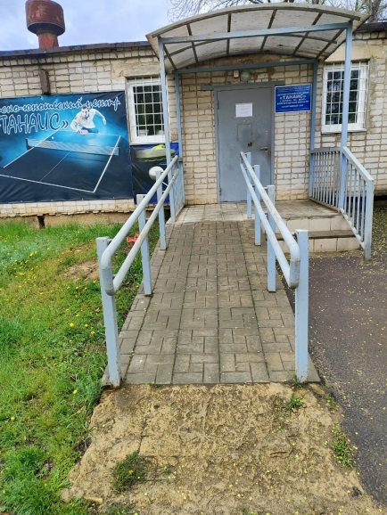

26. Фото «Наличие оборудованных входных групп подъемными платформами» (фото размещается только при заявлении показателя в справке)

27. Фото «Наличие выделенных стоянок для автотранспортных средств инвалидов» (фото размещается только при заявлении показателя в справке)

28. Фото «Наличие адаптированных лифтов» (фото размещается только при заявлении показателя в справке)

29. Фото «Наличие адаптированных поручней» (фото размещается только при заявлении показателя в справке)

30. Фото «Наличие адаптированных расширенных дверных проемов» (фото размещается только при заявлении показателя в справке)

31. Фото «Наличие сменных кресел-колясок» (фото размещается только при заявлении показателя в справке)

32. Фото «Наличие специально оборудованных санитарно-гигиенических помещений в организации социальной сферы» (фото размещается только при заявлении показателя в справке)

33. Фото «Наличие комфортной зоны отдыха (ожидания), оборудованной соответствующей мебелью» (фото размещается только при заявлении показателя в справке)

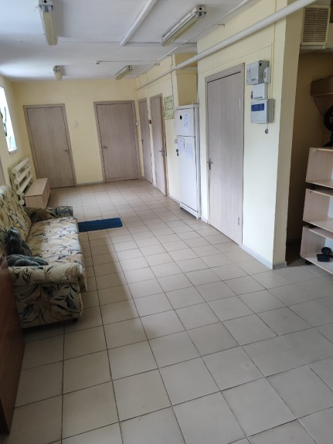
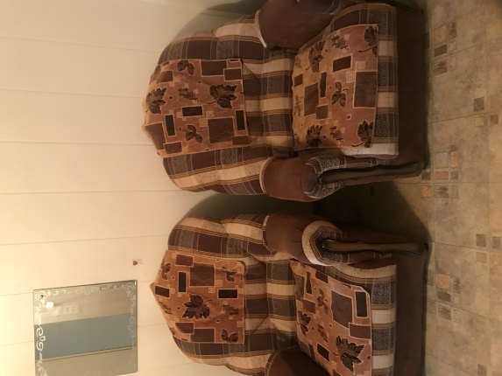

34. Фото «Наличие и понятность навигации внутри организации» (фото размещается только при заявлении показателя в справке)

35. Фото «Наличие и доступность питьевой воды» (фото размещается только при заявлении показателя в справке)

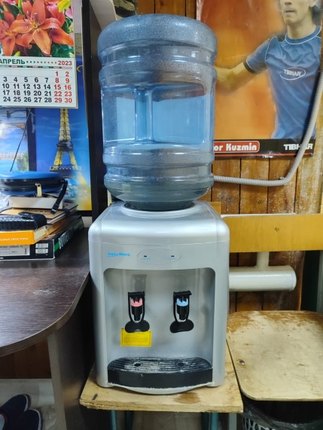
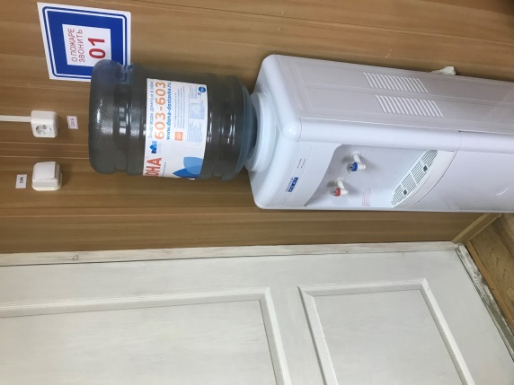

36. Фото «Наличие и доступность санитарно-гигиенических помещений» (фото размещается только при заявлении показателя в справке)
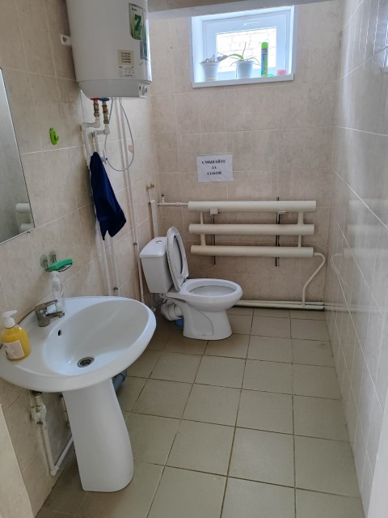

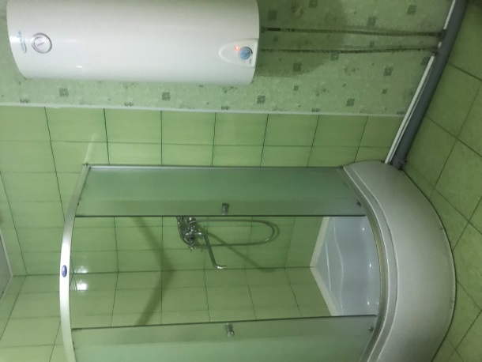
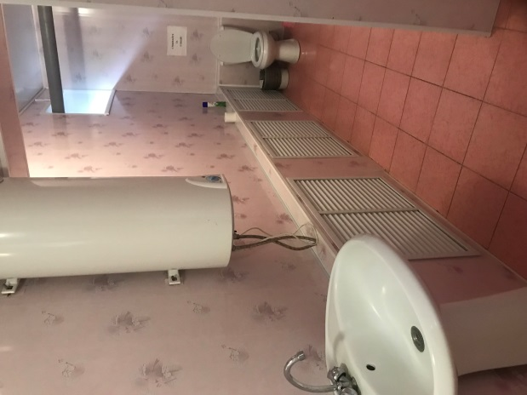

37. Фото «Санитарное состояние помещений организации» (фото размещается только при заявлении показателя в справке)
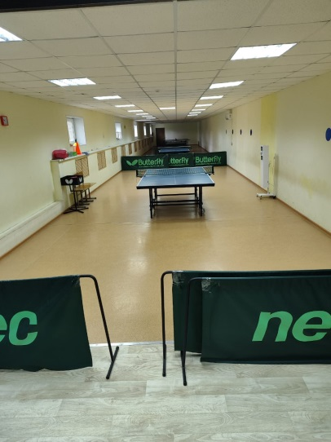

Раздел 3 - Подтверждающие документы:

Показатель | Реквизиты подтверждающих документов (наименования, номера и даты положений, приказов, договоров и т.д.)
38. Наличие возможности предоставления услуги в дистанционном режиме или на дому | Нет
39. Помощь, оказываемая работниками организации социальной сферы, прошедшими необходимое обучение (инструктирование) по сопровождению инвалидов в помещениях организации и на прилегающей территории | Нет
40. Возможность предоставления инвалидам по слуху (слуху и зрению) услуг сурдопереводчика (тифлосурдопереводчика) | Нет

